# IF naredba

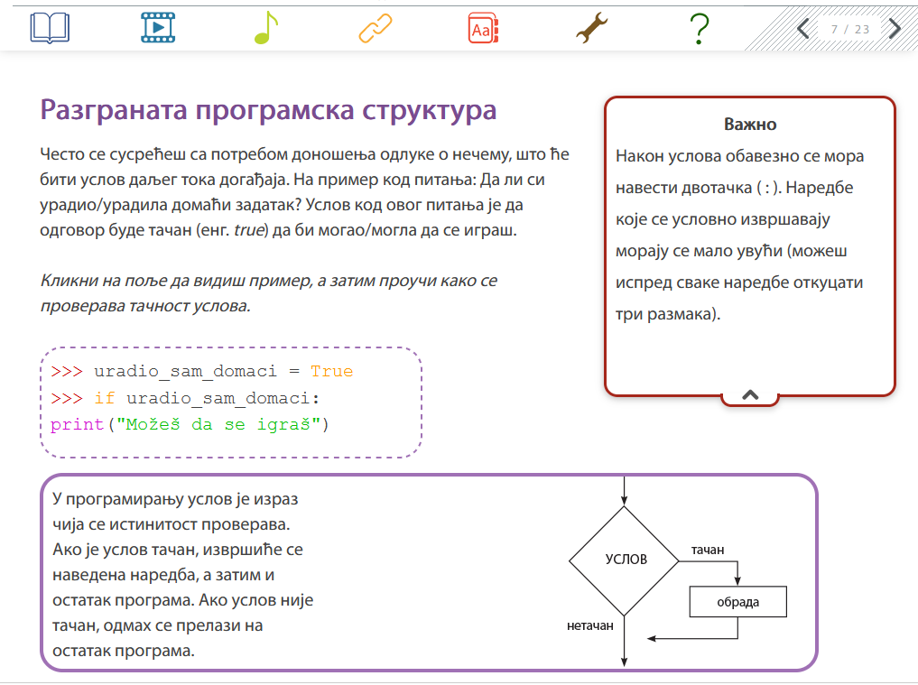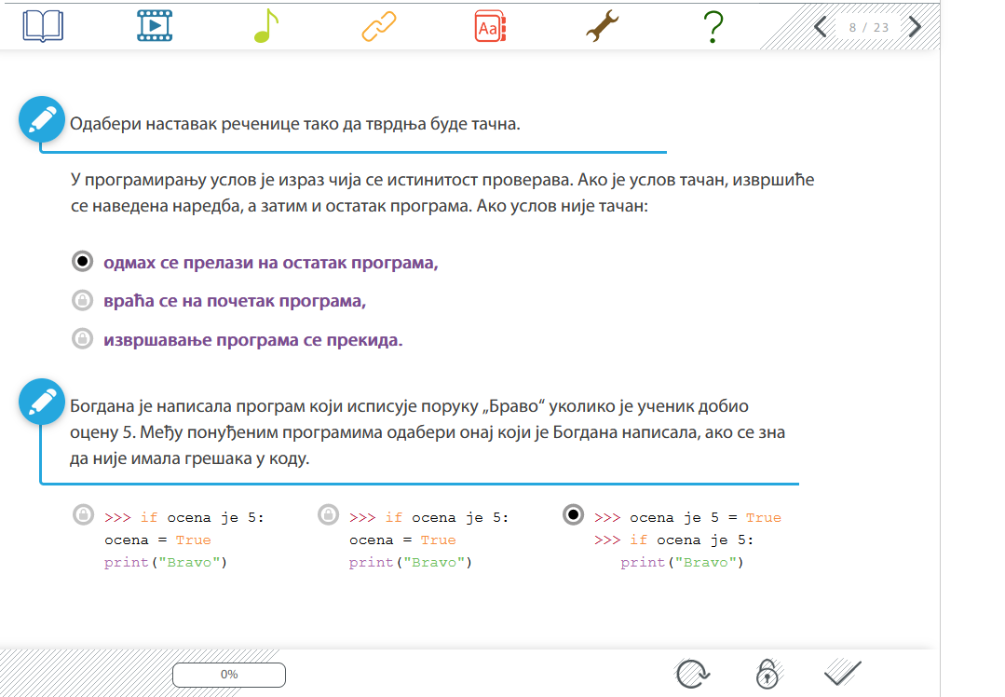

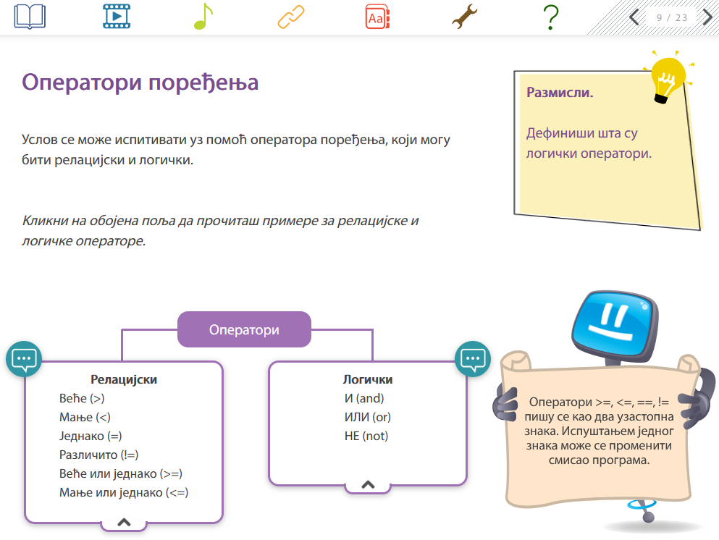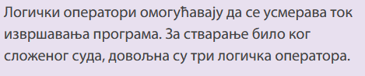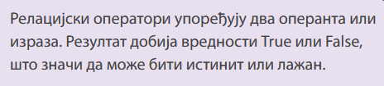

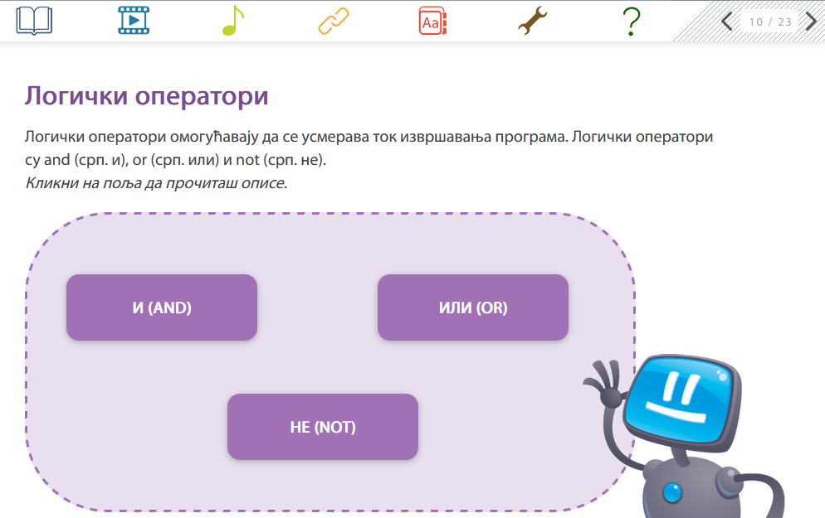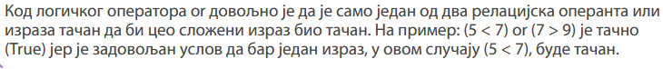

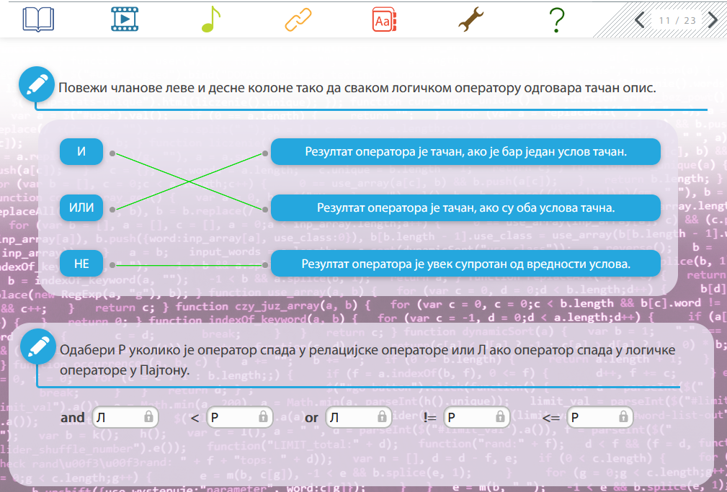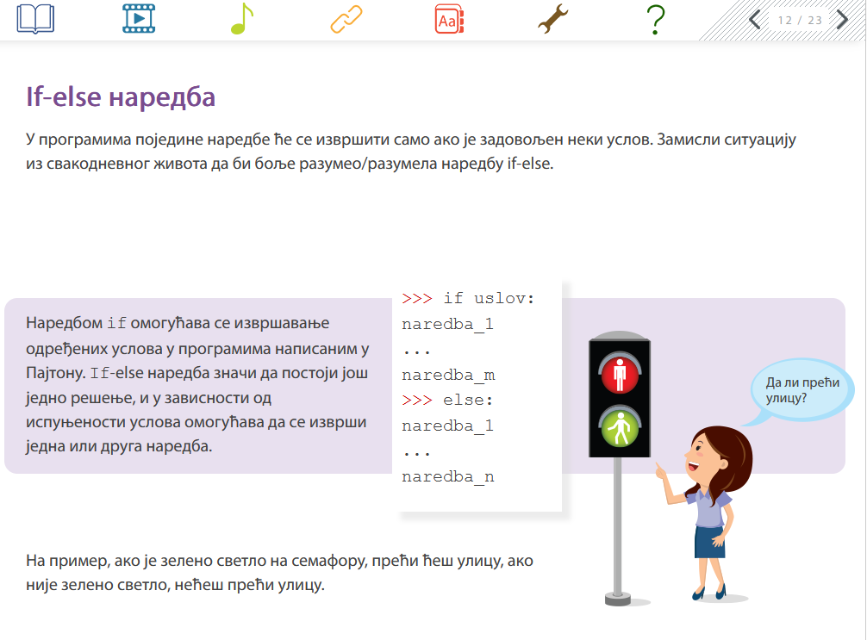

# 2. час Елиф

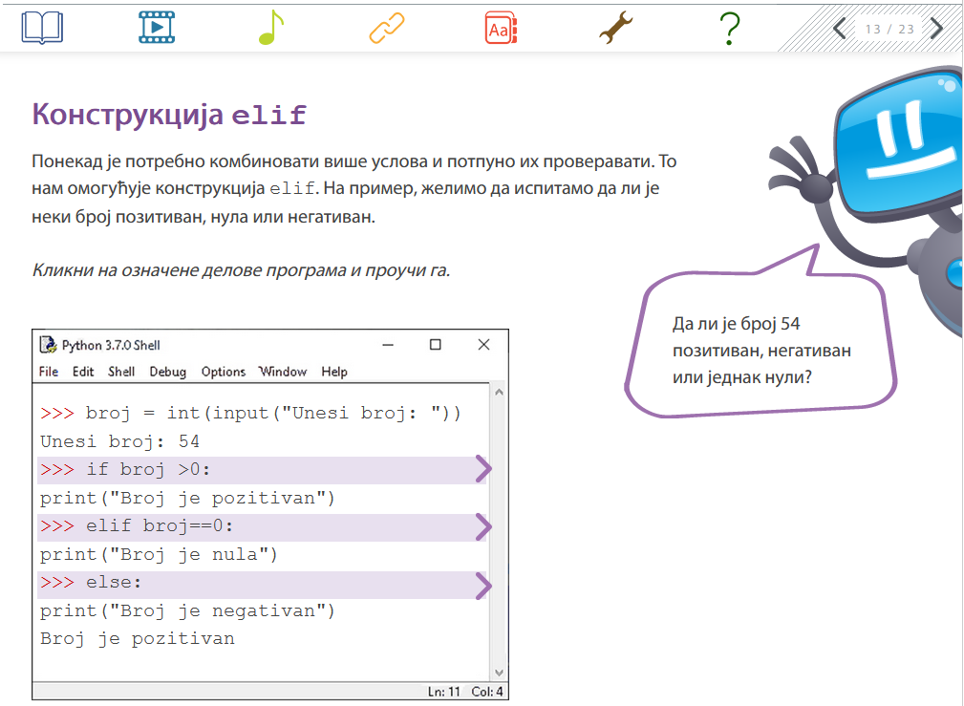 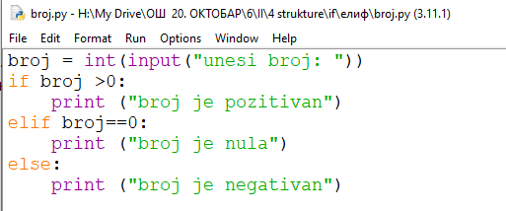

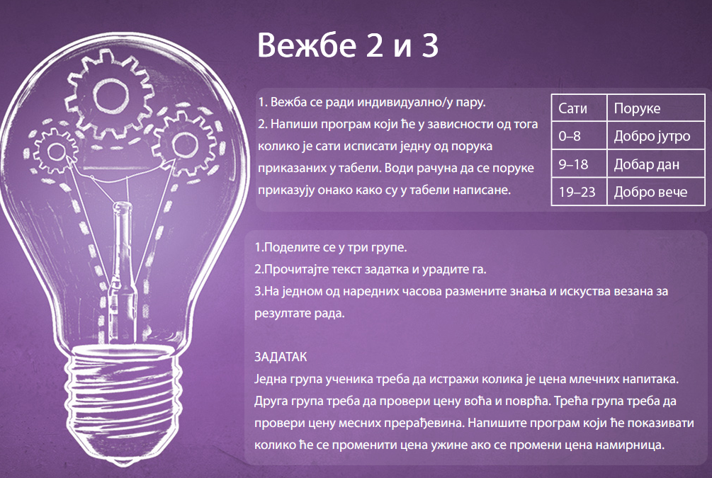

Vežba 2: Ispisivanje doba dana u zavisnosti koliko ima sati

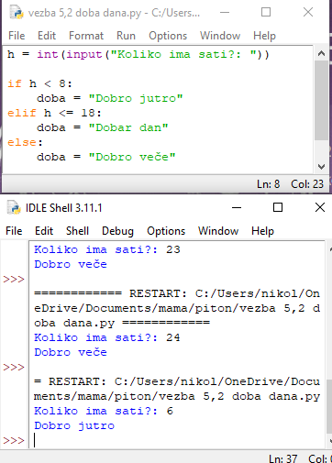

## Дом1: Ispitivanje za koliko je poskupela uzina

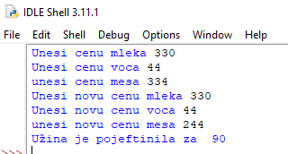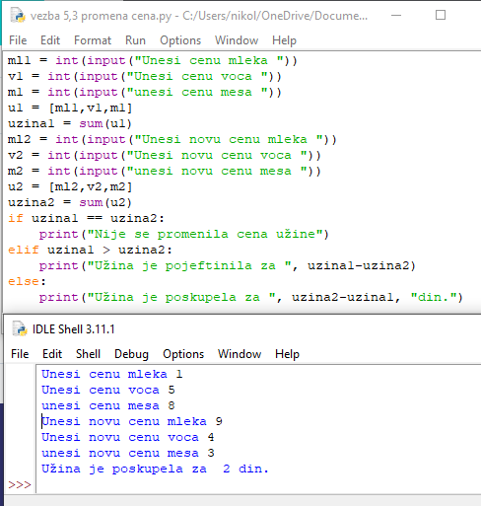

## Дом 2 најдуже име

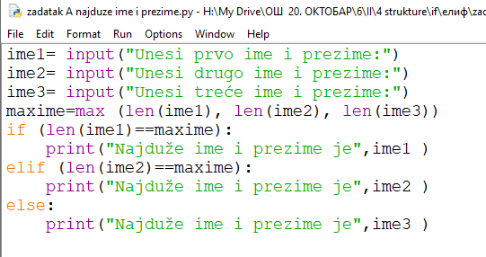

## Дом 3 испитати да ли је број паран

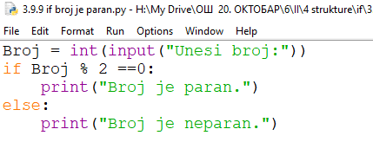

## Python-zbirka-malih-zadataka

<https://petlja.org/biblioteka/r/lekcije/python-zbirka-malih-zadataka/grananje>

<https://petlja.org/sr-Cyrl-RS/biblioteka/r/lekcije/python-zbirka-malih-zadataka/grananje>

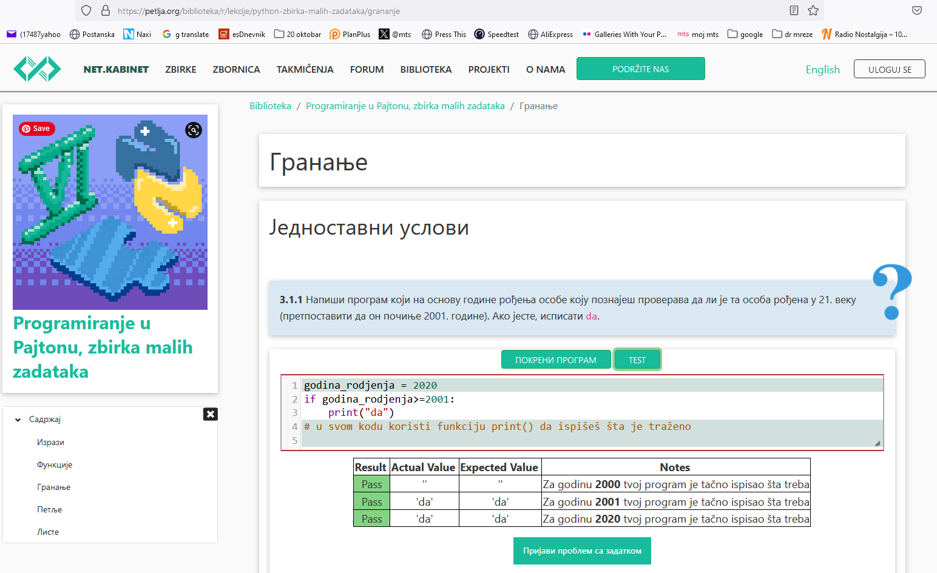

if godina_rodjenja>=2001:

print("da")

else:

print("ne")

if prosek_ocena>=4.5:

print("odlican")

else:

print("nije odlican")

razlika1=godina-jakov

razlika2=godina-selena

if razlika1>=12:

print("Jakov")

if razlika2>=12:

print("selena")

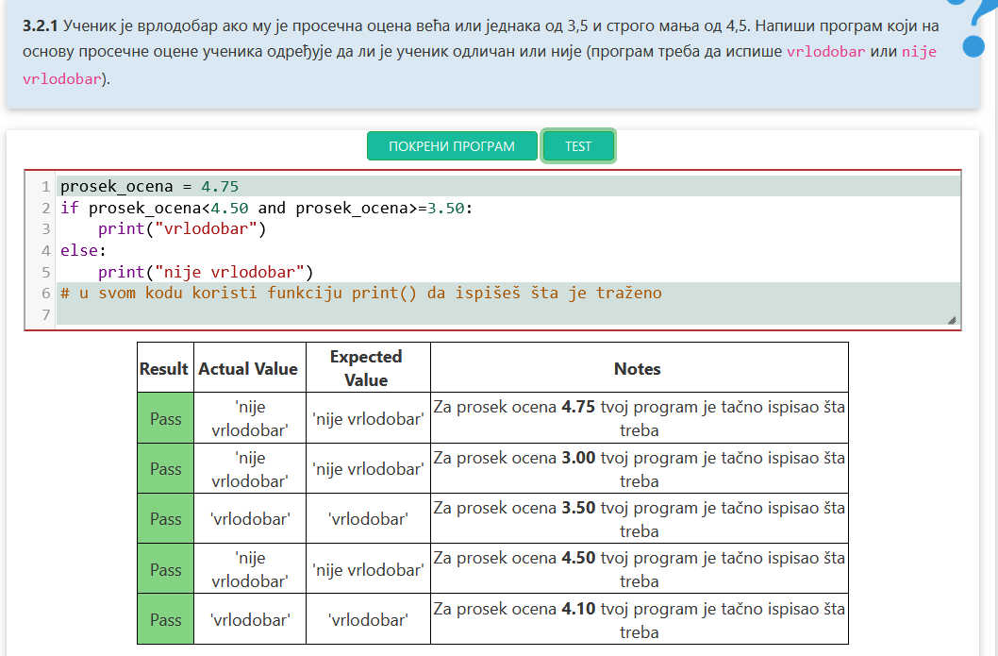

## Petlja.org 11.5. Вежбање

<https://petlja.org/kurs/368/11/5601>

<https://petlja.org/sr-Cyrl-RS/kurs/368/11/5601>

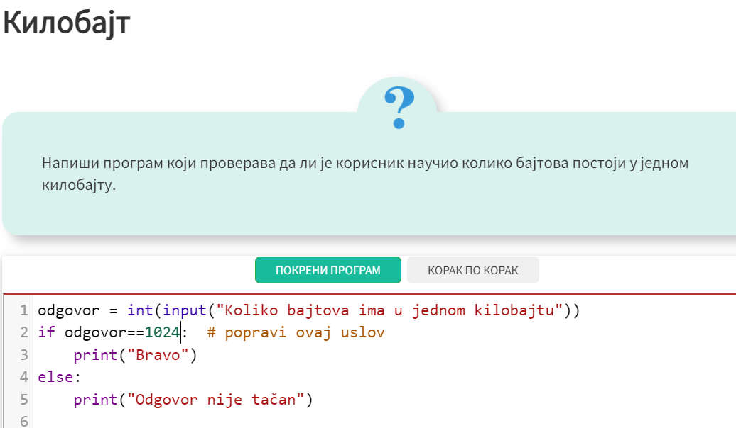

### 

jednostavnije

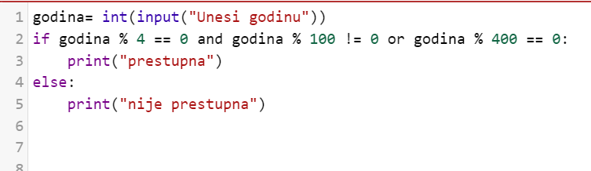

<https://www.youtube.com/watch?v=-oaHuKLau8s&list=PLWXhVV6d5_uXFh9vOfagoU4FzJJlV3oWz&index=72>

**Youtube/Fondacija petlja/programiranj u Pajtonu/72. Strukture podataka - Vežbe 2**

[**https://www.youtube.com/watch?v=3Hcatv9xAeY&list=PLWXhVV6d5_uXFh9vOfagoU4FzJJlV3oWz&index=56**](https://www.youtube.com/watch?v=3Hcatv9xAeY&list=PLWXhVV6d5_uXFh9vOfagoU4FzJJlV3oWz&index=56)

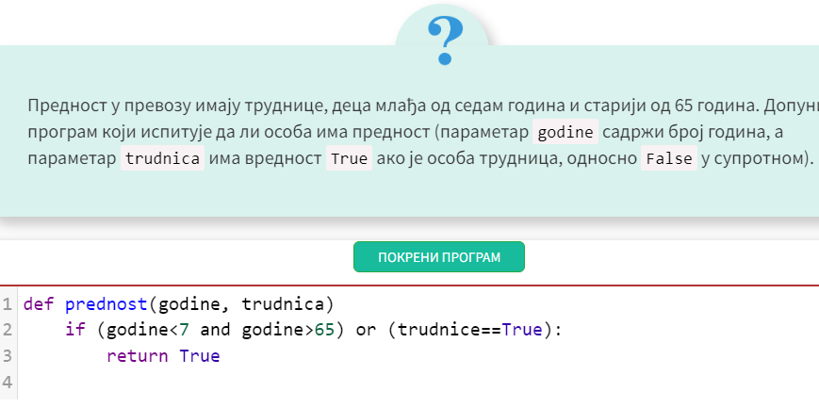

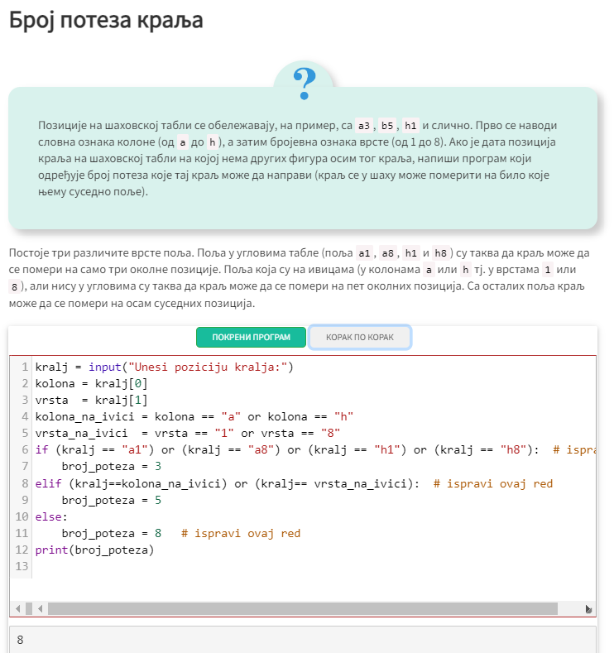

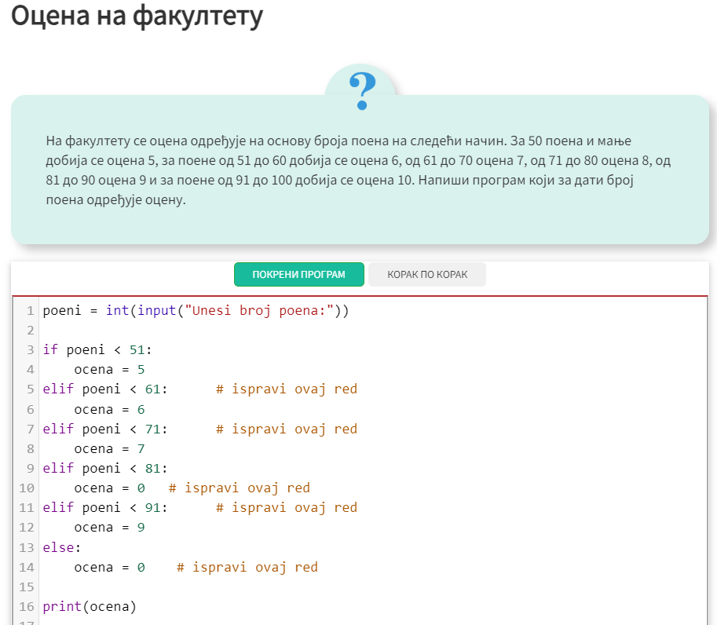 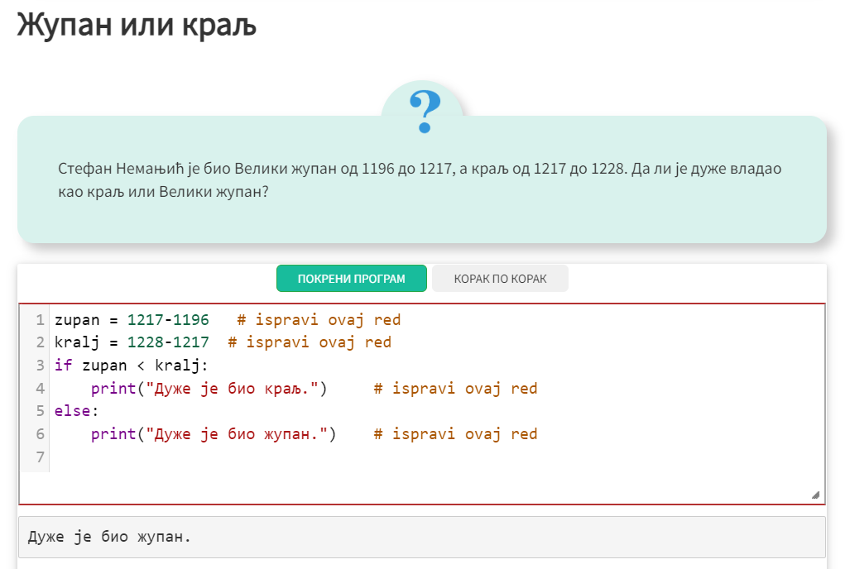

## 13.1. Контрола тока - задаци за вежбање

<https://petlja.org/kurs/368/13/5611#id4>

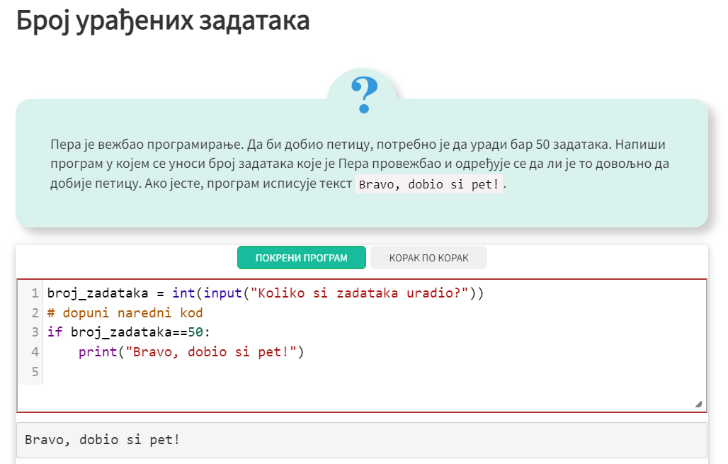

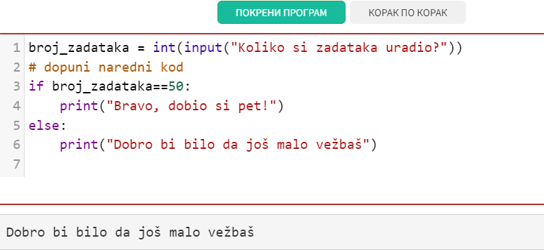

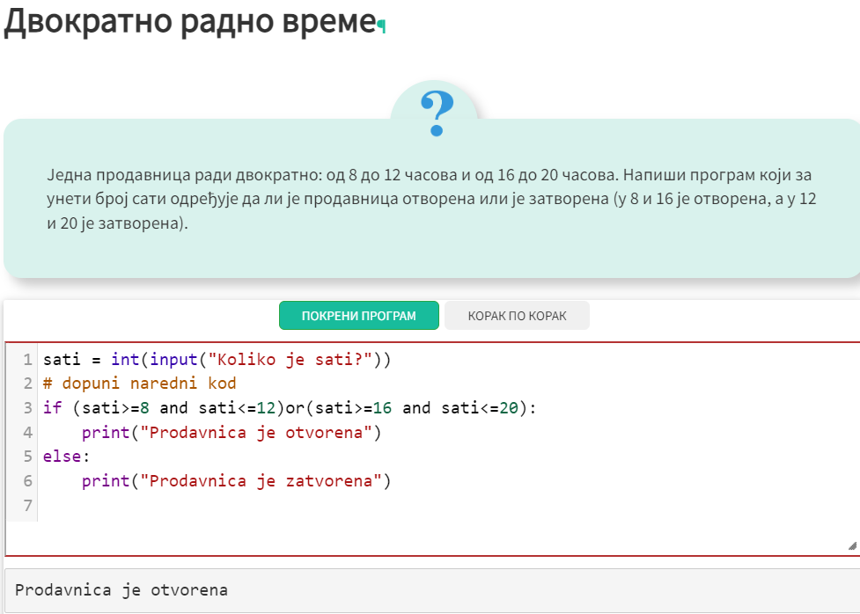

## ocene

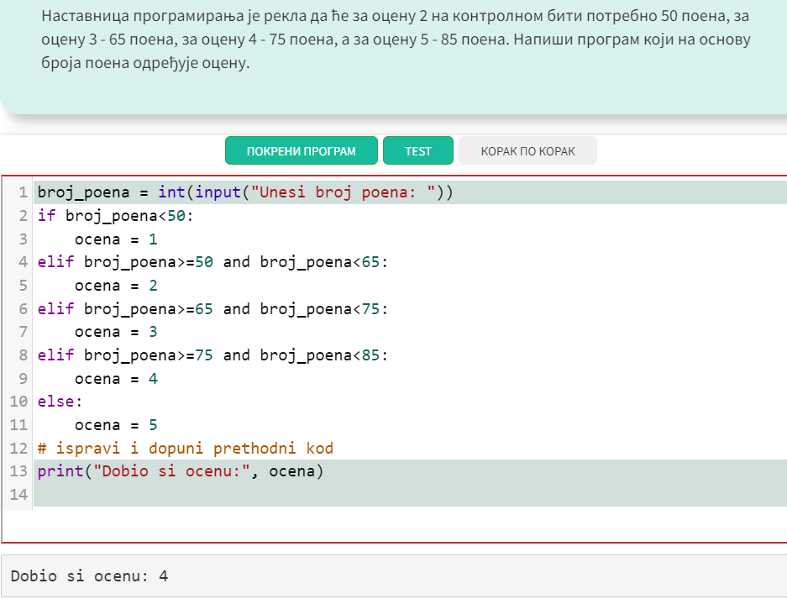

## Youtube Petlja fondacija

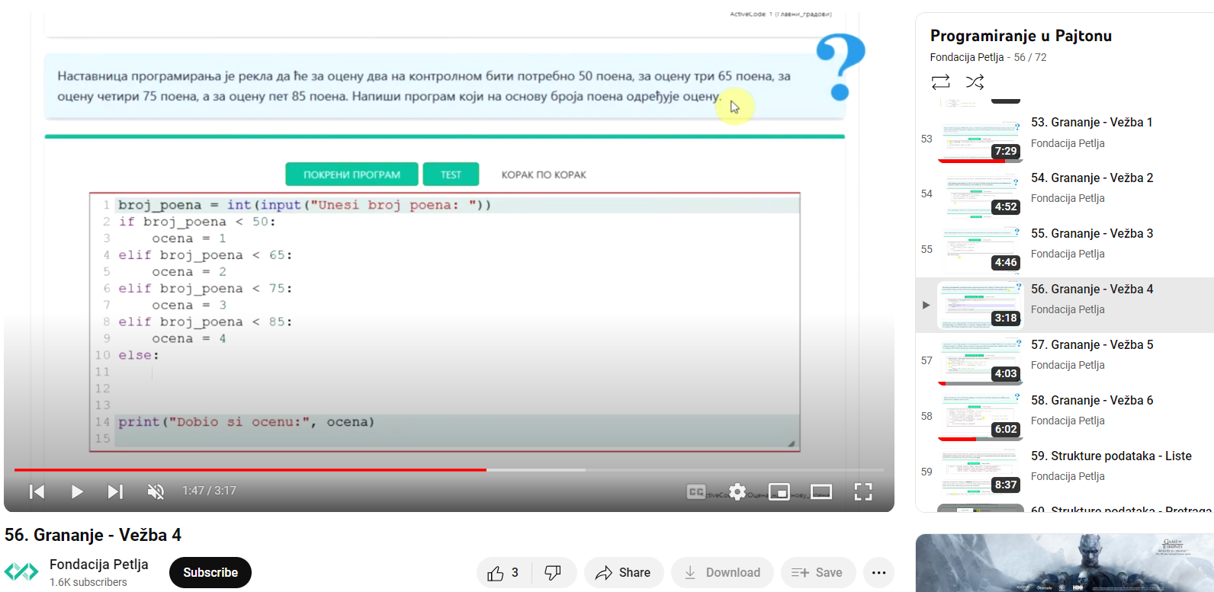

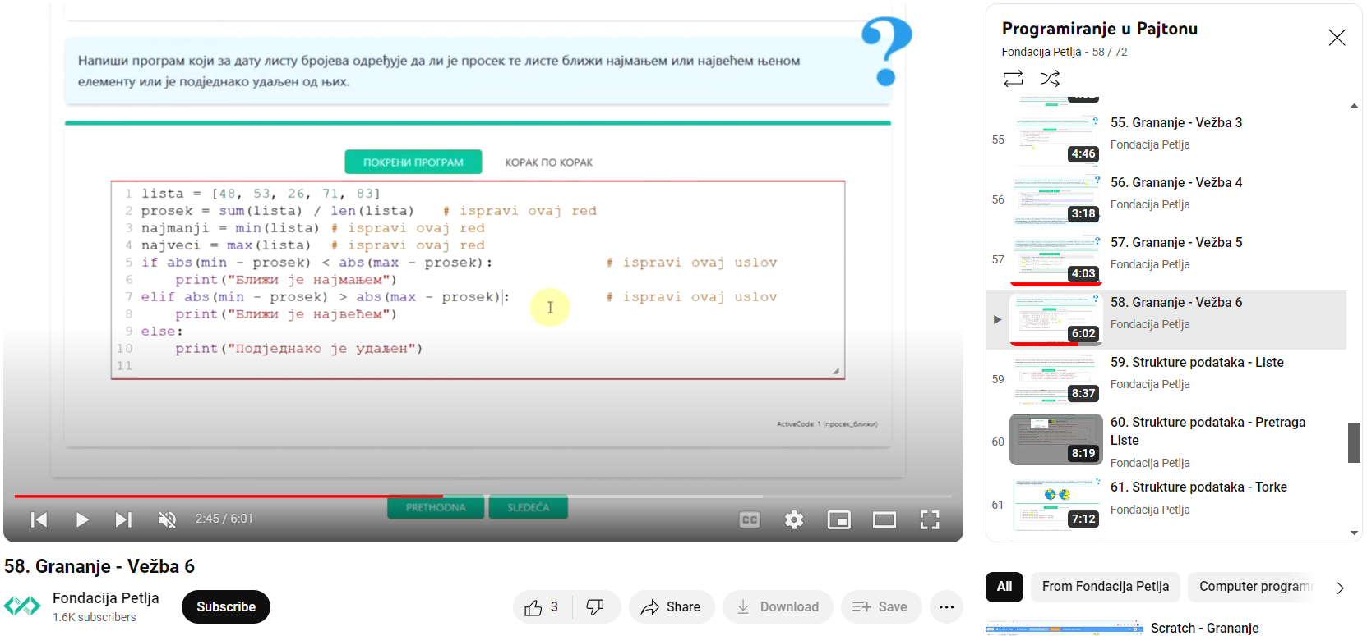

## Petlja.org grananje

<https://petlja.org/kurs/368/11/5597>

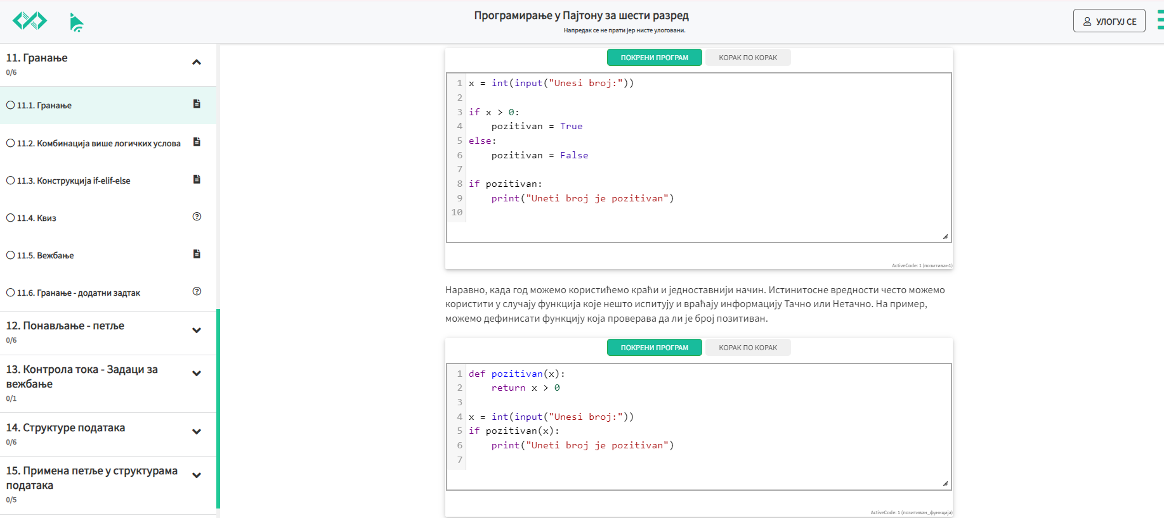

## Petlja. org Kviz

<https://petlja.org/kurs/368/11/5600>

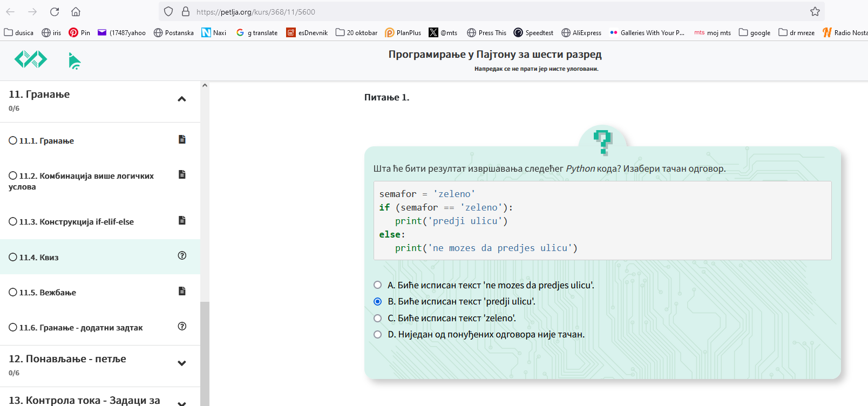

## Zbirka Petlja.org

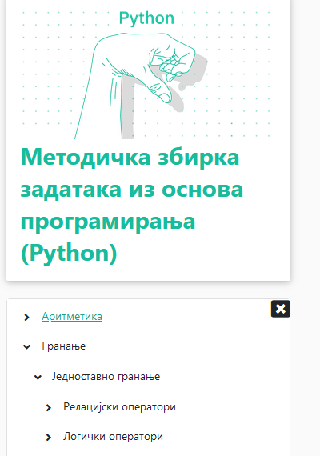<https://petlja.org/biblioteka/r/Zbirka-python/02%20Grananje/01%20Jednostavno%20grananje>

